**软件项目开发可行性分析报告**

项目名称：iLife生活管理（Android app）

编写人：

袁博伦（20152100055）

袁达强（20152100037）

林小龙（20152100209）

编写时间：2017.09.18

1. **引言**

**1.1编写目的**

为了全面估计iLife生活管理（安卓app）项目开发的可行性，及时发现系统方案的缺陷，并明确开发风险和经济效益，本报告对应用开发将要面临的问题及其解决方案进行可行性分析，并交由软件工程庞雄文老师审查。

**1.2项目背景**

1.2.1项目名称：iLife生活管理（Android app）

1.2.2用户：广大人民群众，尤其是大学生

1.2.3说明：

当今社会，科技发展迅猛，物质文化生活越来越丰富。人们的生活也更加繁忙了，娱乐消遣的方式也更多了。在这样一个快节奏的、纷繁的社会里，人们开始发现生活需要规被划和管理，也常常发现时间、金钱总在不知不觉中消失了。尤其对于大学生来说，如何在多姿多彩的校园中，掌管自己的时间和金钱，培养自己管理生活的能力显得尤为重要。为了应对以上需求，本开发团队拟定开发iLife生活管理应用（安卓app），为广大人民群众提供方便、实用的时间管理和收支记录工具。

1.2.4参考资料：

软件工程导论(第5版) 张海潘编著 清华大学出版社

1. **可行性研究的前提**

**2.1目标和规模**

本项目开发的目标是实现一个生活管理类的安卓端app，具有时间管理、收支记录、报表分析等功能，并且实现一个分享平台用于分享数据和相互监督。功能类似于爱今天、口袋记账本等已有app，并在其基础上增加特色功能。要求做到：

1. 软件小巧简洁（控制在30M以内），运行时占用内存小
2. 对硬件性能要求低，确保流畅运行
3. 使用方式简明易懂，极易上手，能够提起用户管理时间、资金的兴趣
4. 数据统计清晰明了，分析结果精准，为用户提供有用的数据报表
5. 友好的交互界面，良好的用户体验

f.安全性高，确保用户信息安全。

**2.2条件、假定和限制**

1. 假定开发的软件运行的最短寿命为5年
2. 开发时间与试运行时间预定为6个月
3. 经费投资限制在1000元以内
4. 开发工具：Android Studio

开发环境：Windows 10 专业版

运行环境：Android系统

**2.3可行性研究方法**

a.采用调查方法：调查广大群众的需求，对于生活管理类app的意见、期许。调查市面类似软件的使用情况。

b.确定模型法：通过实现主要功能模块的模型进行可行性分析。

1. **所建议的系统**

**3.1主要功能**

此系统所要完成的主要功能模块有：时间管理模块、收支记录模块、报表分析模块、共享与监督平台模块。

时间管理模块：添加日程计划、设置活动提醒；记录某段时间所做事项并分类；番茄工作法；统计时间使用的数据。

收支记录模块：添加预算、设置记账提醒、剁手提醒；统计支出数据。

报表分析：根据以上两功能中所记录的数据进行分析，得出报表（可以看时间和资金用在了哪些方面）及分析结果（看自己在管理时间和资金上存在的问题，以及和别人的对比结果）。

共享与监督平台：用于共享自己的时间和收支记录数据，并可与好友相互监督。

**3.2数据流图**

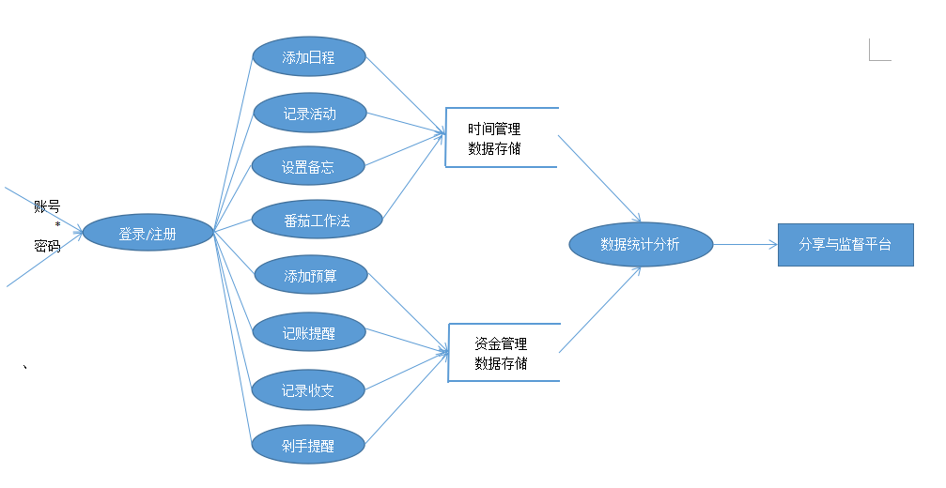

**3.2 E-R图**

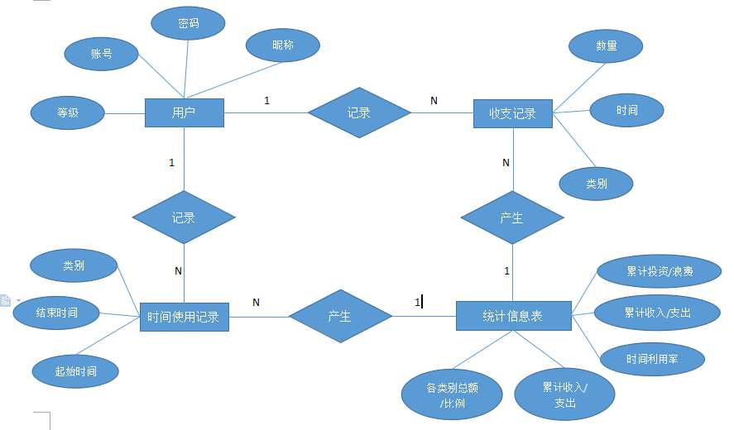

1. **技术方案及可行性评价**

**4.1技术方案**

初步拟定在Android Studio平台上实现该基于安卓端的系统，采用SQLite数据库存储数据。

**4.2技术可行性评价**

1. 现有开发技术已经成熟，足以实现iLife生活管理项目的开发目标。
2. 当前开发人员质量较高，数量足够（3人），足以满足系统实现的需要。
3. 开发时间较宽裕（4个月），能够按期完成该项目的开发。

**4.3经济可行性分析**

4.3.1费用分析：

1. 人员费用：无。全体开发人员本着服务社会的理念，自愿免费开发。
2. 软件、硬件费用：无。所需软、硬件均已具备。
3. 耗材费：200元内
4. 其他不可预见费：200元内

4.3.2效益分析

1. 一次性收益：暂无。若有个人或团体进行软件收购的话可以竞价出售。
2. 经常性收益：广告投放，收取一定广告费。
3. 不可定量收益：暂无。

4.3.3收益/投资比

暂不确定，或可高达1000%，确保不亏本。

**4.4社会因素可行性分析**

4.4.1法律因素

1. 开发所用软、硬件均为正版产品
2. 开发所需资源、数据均可保障合法来源
3. 开发产品本身无违法性质。

4.4.2市场可行性

a.经调查，生活管理类应用的市场需求度较高。

1. 目标系统外观简洁、操作简单，适合各个年龄层用户使用。
2. 目标系统功能完备，能够满足大部分用户的使用需求。

**5.结论**

经过一系列多方面的可行性分析，本团队开发人员对需要解决的问题及其解决方案取得一致看法：本项目开发难度、开发成本、开发风险均在可承受范围之内，预期效益较大，能为服务社会作出一定贡献。

综上，iLife生活管理项目在技术、经济、操作、法律上均可行。可以立即开始本项目的开发。